Prot. 222/CN ROMA 13.10.2014

Al Prof. Giampaolo D'ANDREA
Capo di Gabinetto MIBACT
gabinetto@beniculturali.it

All'Arch. Antonia PASQUA RECCHIA
Segretario Generale MiBACT
sg@beniculturali.it

Al Dott. Mario GUARANY
Direttore Generale OAGIP
dg-oagip@beniculturali.it

Al dott. Antonio PARENTE
Al Direttore del Servizio 4
antonio.parente01@beniculturali.it

Oggetto:Proposte UGLINTESA su bando e decreto “Stabilizzazione Comadandati”

Ad integrazione e modifica della precedente nota prot. 200SG del 8.10.2014 (che si allega), con la presente formuliamo le seguenti proposte:

- inserire nel bando la possibilità di partecipazione anche al personale comandato che non presti più servizio nel MiBACT perchè non gli è stato rinnovato il comando pur avendo fatto la domanda, essendo intervenuto il DPCM del 22.01.2013;
- prevedere tra i requisiti di partecipazione l'aver prestato servizio nel MiBACT almeno fino al gennaio 2013 data in cui è intervenuto il DPCM 22.01.2013 , data in cui molti lavoratori comandati hanno comunque acquisito il requisito della esperienza professionalità;
- prevedere per il personale che verrà inquadrato il mantenimento dello stipendio che attualmente percepisce in base alla normativa vigente visto che al momento le tabelle di equiparazione ancora non sono state emanate e che di fatto penalizzerebbe molti lavoratori in particolare quelli del MIUR;
- prevedere in caso di emanazione di più bandi l'inserimento di tutto il personale comandato alla data del gennaio 2013;

- abolire il requisito di ammissione: “parere positivo preventivo rilasciato dall’Amministrazione di appartenenza…” (Art. 2, punto 1, lettera a) e prevedere che sia l'Amministrazione del MiBACT a chiedere il parere;
- abolire il punto che prevede di escludere “le istanze di stabilizzazione in sede diversa da quella in cui si presta servizio alla data di scadenza dei termini previsti dal presente decreto” (Art. 3, punto 2;

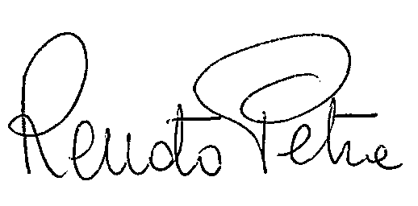
IL COORDINATORE NAZIONALE

